Тест по теме «Повторение и обобщение курса Введение в историю».
- Перечислите виды исторических источников и приведите по 2 примера на каждый вид.
- Выберите из предложенных только исторические временные отрезки:
а) век б) год в) секунда г) минута д) эра е) месяц
- Последовательность исторических событий во времени называется…
а) геральдика б) нумизматика в) хронология г) археология
- Какими цифрами принято обозначать века в исторической науке?
а) арабскими б) римскими в) греческими г) английскими
- Назовите основное занятие археологов?
а) чтение книг б) беседа с людьми в) раскопки г) путешествие по стране
- В науке любая дошедшая до нашего времени частица прошлого?
а) летопись б) документ в) памятник г) предмет
- Перечень (свод) используемых на карте условных знаков и объяснений называется…?
а) план б) контур в) легенда г) схема
- Эта наука отвечает на вопросы: какие народы живут на Земле? каково их происхождение и расселение? На каких языках они говорят?…
а) география б) этнография в) геология г) археология
- Что в переводе с греческого буквально означает «родословная»?
а) нумерология б) генеалогия в) хронология г) ономастика
- Найдите соответствие.
а) английский б) германский в) испанский г) французский д) итальянский
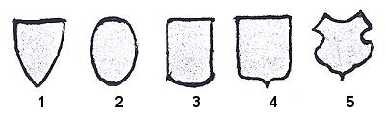
- Вставьте пропущенные слова….
Описание государственного герба российской империи.
Главная часть его—золотой …….., на котором изображен черный двуглавый……..,коронованный двумя императорскими…….Над ним—большая ……с развевающимися лентами Андреевского ордена. Государственный…..держит золотые……и……..На груди……московский герб: на щите с золотыми краями изображение………… ………., поражающего………..
- О чем идет речь? Это слово греческого происхождения, оно означает «песнь», «слава», «хвала». Их сочиняли в честь правящих монархов: императоров, королей, князей.

